GUÍA DE TECNOLOGÍA

Nombre: | Curso: 1°A | Fecha: semana N° 21
¿QUÉ APRENDEREMOS?
Objetivo (s): (OA 2)
Organizarlas tareas para elaborar un objeto tecnológico, distinguiendo las acciones, los materiales y las herramientas necesarias para lograr el resultado deseado.
Contenidos:
Objeto tecnológico
Objetivo de la semana: Crear secuencia de ideas y pasos que se necesitan para construir un objeto tecnológico, observando ejemplos. (ARTICULACIÓN CON CIENCIAS NATURALES)
Habilidad: Crear

¿Qué necesito saber?
Para comenzar necesitas saber de qué se trata la habilidad de crear y que son los objetos tecnológicos.



Entonces:
Crear es: Producir determinada cosa a partir de su capacidad artística, imaginativa o intelectual.
Objeto Tecnológico: Son aquellos que los hombres, con su habilidad, ha creado.

¡¡¡¡RECORDEMOS!!!
- Un objeto tecnológico es:
Un Objeto tecnológico son aquellos que los hombres, con su creatividad y habilidad, han creado. Pueden ser simples, como una silla, o complejos, como un auto. Estos objetos nacen como respuesta a una necesidad a la cual el hombre quiere hacerle frente.

Cuando realizamos una secuencia de acciones, ordenamos de manera lógica los pasos para obtener el producto tecnológico.
Ejemplo:
La miel pasa por un proceso antes de que llegue a tu mesa.



Observa la secuencia de acciones en el proceso de la miel.
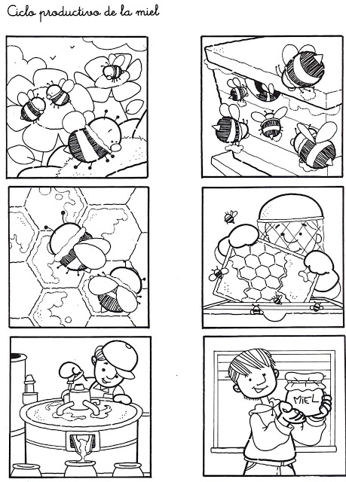
1
2
6
5
4
3
6
5
4
3

¡¡¡¡¡A TRABAJAR!!!!!
Crea una secuencia dibujando 3 imágenes de como crees que se fabrica el papel.

1 | 2 | 3

¡Muy buen trabajo!!
Profesora María José Guerrero.
+56998414338



